Laboratorium z krystalografii. |  | Ćwiczenie nr: 13
Kierunek: | Grupa: | Data:
Nazwisko i imię: |  | Ocena:
Temat ćwiczenia:

- Szczegółowe sprawozdanie

Zadanie 1
Obok każdego elementu symetrii wpisz macierz reprezentującą to przekształcenie:

Element symetrii strukturalnej | Macierz symetrii
płaszczyzna a₍₀₁₀₎

płaszczyzna n₍₀₁₀₎

płaszczyzna d₍₀₁₀₎

oś 2_{1[010]}

oś 3_{2[001]}

oś 4_{3[001]}

oś 6_{3[001]}

Zadanie 2
Podaj, (1) co oznaczają poszczególne pozycje w poniższych symbolach grup przestrzennych, (z uwzględnieniem liczby i rozmieszczenia w przestrzeni poszczególnych elementów symetrii), (2) grupę punktową (określ liczbę i orientację tych elementów w grupie punktowej oraz układ krystalograficzny).
Abm2, C2/c; Fd$\bar{3}$, I4_{1/}amd; P4₃2d; P6cc; Pn$\bar{3}$n, P3₂12

Zadanie 3
Korzystając z poniższego rysunku wpisz macierz reprezentującą oś sześciokrotną 6_{4[001],}
a następnie podaj współrzędne symetrycznie równoważne do startowych współrzędnych ogólnych x,y,z wygenerowanych przez operacje 6_{4[001]}.
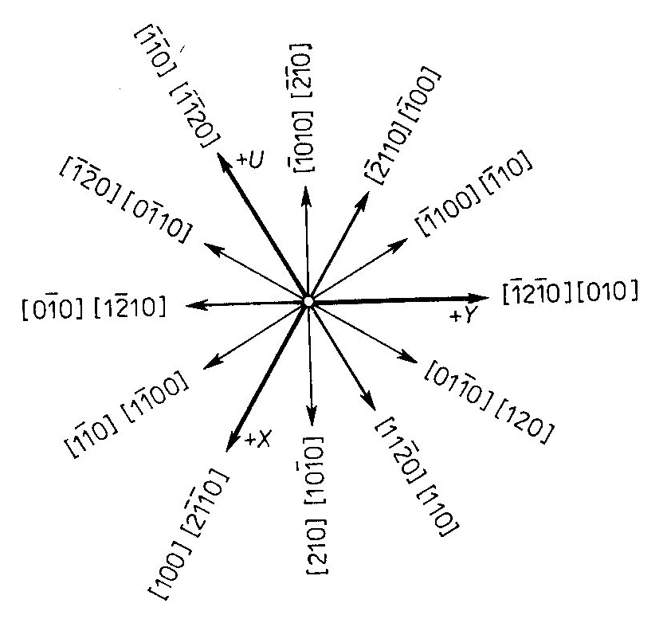

Rys. 1. Symbole kierunków w układzie heksagonalnym i trygonalnym.

Zadanie 4
Jakie nowe elementy symetrii generują osie 3₁, 4, 4₂, 6₁ i 6₄ powielone translacyjnie w grupach przestrzennych: P3₁, P4, P4₂, P6₁ i P6₄.

